Федеральное государственное бюджетное образовательное учреждение высшего образования «Российская академия народного хозяйства и государственной службы при Президенте Российской Федерации».

## Кафедра «Прикладная Информатика»

ОТЧЕТ

О ПРОДЕЛАННОЙ ЛАБОРАТОРНОЙ РАБОТЕ №6

по курсу «Методология и современные средства создания баз данных»

Выполнил: студент группы

ИК-731

**(наименование группы)**

***Соколов Дмитрий Александрович***

**(Ф.И.О.)**

## Нижний Новгород

**2025 г.**

ЛАБОРАТОРНАЯ РАБОТА № 6

«Построение диаграммы декомпозиции в нотации DFD»

Цель работы:

1. построить диаграмму декомпозиции в нотации IDEF3 одной из работ диаграмм IDEF0, построенных в предыдущих лабораторных работах.

Шаг 1. Подготовка дочерней диаграммы DFD

Открыл дочернюю диаграмму для работы «Выполнение ремонта и обслуживания автомобилей».

Удалил все граничные стрелки, перенесённые с родительской диаграммы IDEF0.

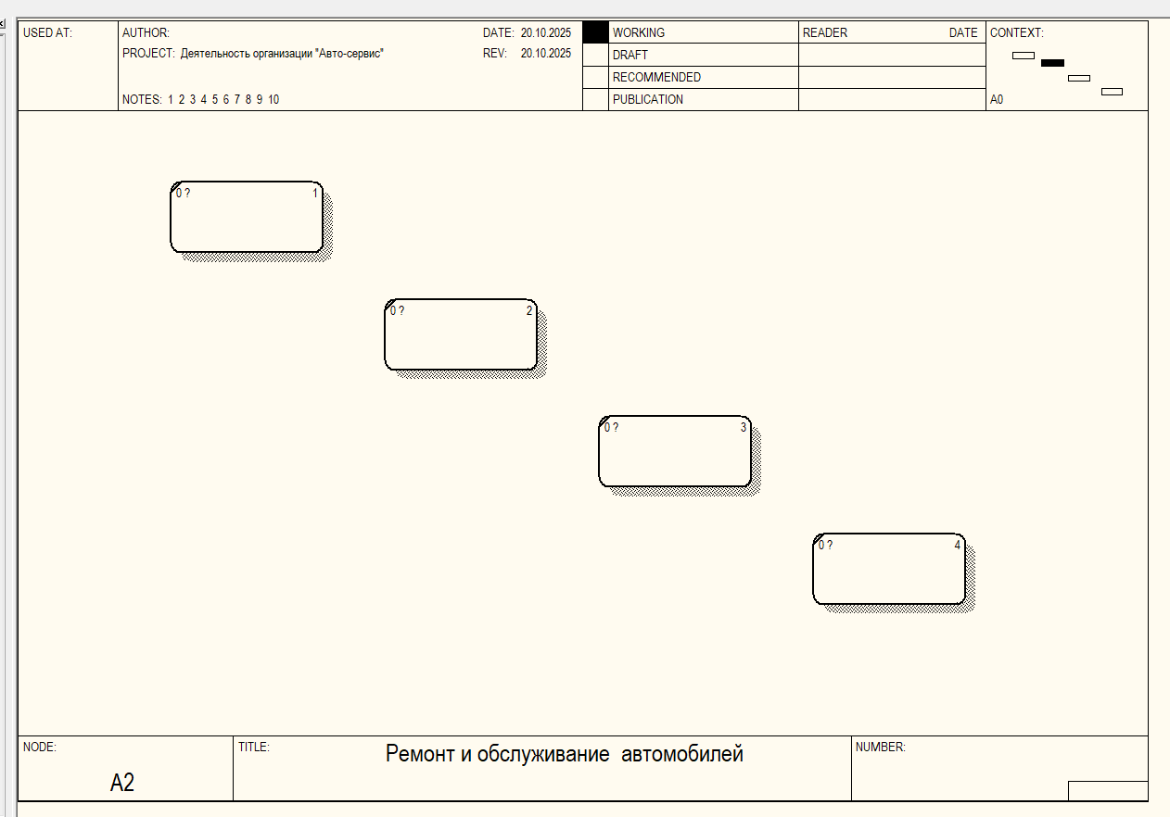

Рисунок 1 – Создание DFD диаграммы

Определил внешние сущности (External Entities), которые будут заменять эти граничные стрелки:

Клиент (заказ автомобиля на ремонт)

Поставщики запчастей

Бухгалтерия/финансовая система (для оплаты и отчётности)

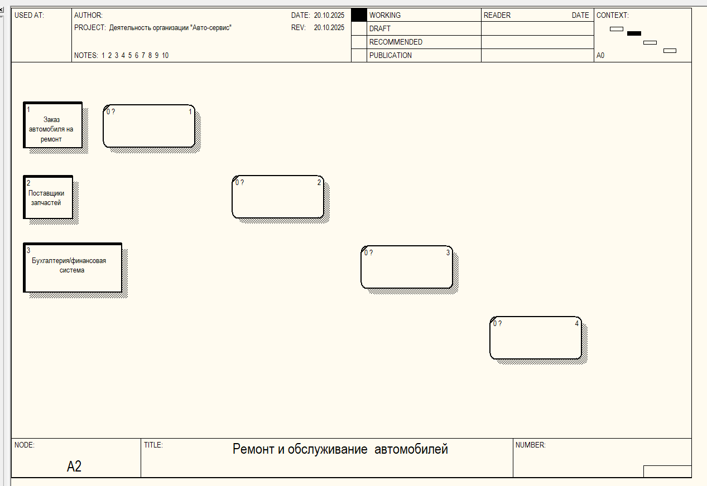

Рисунок 2 – Внешние сущности DFD

Шаг 2. Определение дочерних работ

Снабжение запчастями - поиск поставщиков, заказ деталей.

Хранение запчастей и автомобилей - складирование и контроль наличия.

Выполнение ремонта и обслуживания - основная работа с автомобилями.

Контроль качества и тестирование - проверка работоспособности автомобиля после ремонта.

Выдача автомобиля клиенту - передача готового автомобиля и документации.

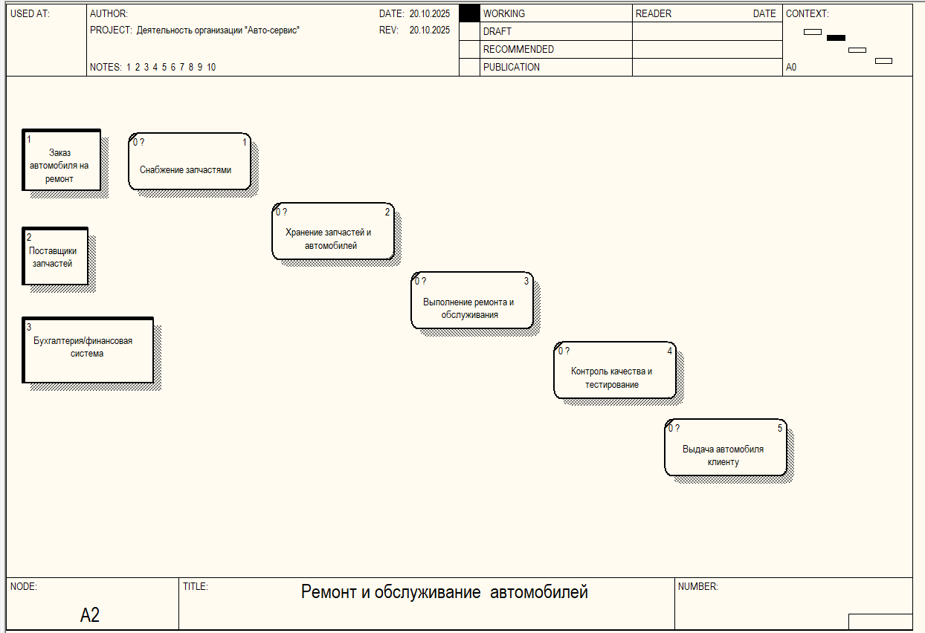

Рисунок 3 – Дочерние работы

Шаг 3. Соединение внешних сущностей со входами работ

Заказ автомобиля на ремонт - Выполнение ремонта (поступает заказ, автомобиль и требования).

Поставщики запчастей - Снабжение запчастями (поставки).

Бухгалтерия - Выдача автомобиля (подтверждение оплаты, финансовые документы).

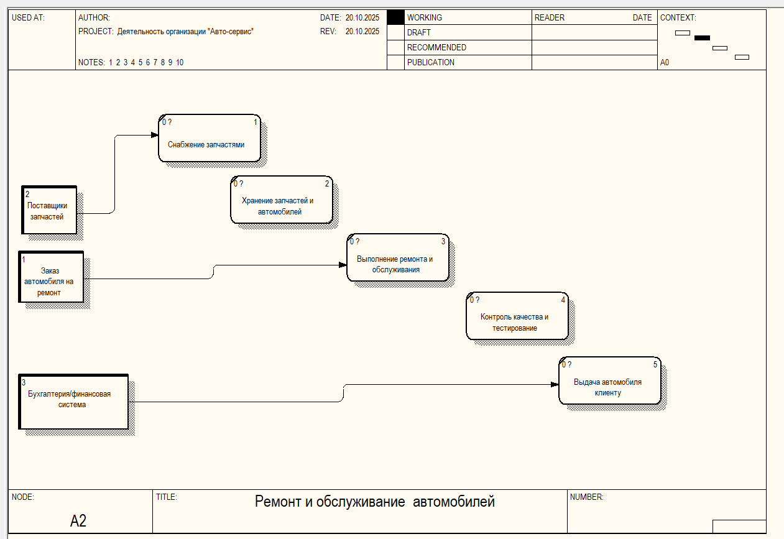

Рисунок 4 – Сущности и работы

Шаг 4. Соединение работ между собой

Снабжение запчастями - Хранение запчастей и автомобилей

Двухнаправленная стрелка: работа получает детали и фиксирует их поступление.

Хранение запчастей и автомобилей - Выполнение ремонта и обслуживания

Двухнаправленная стрелка: ремонт получает детали и сообщает об их использовании.

Выполнение ремонта и обслуживания - Контроль качества и тестирование

Однонаправленная стрелка: готовый автомобиль на проверку.

Контроль качества и тестирование - Выдача автомобиля клиенту

Однонаправленная стрелка: после успешной проверки автомобиль передаётся клиенту.

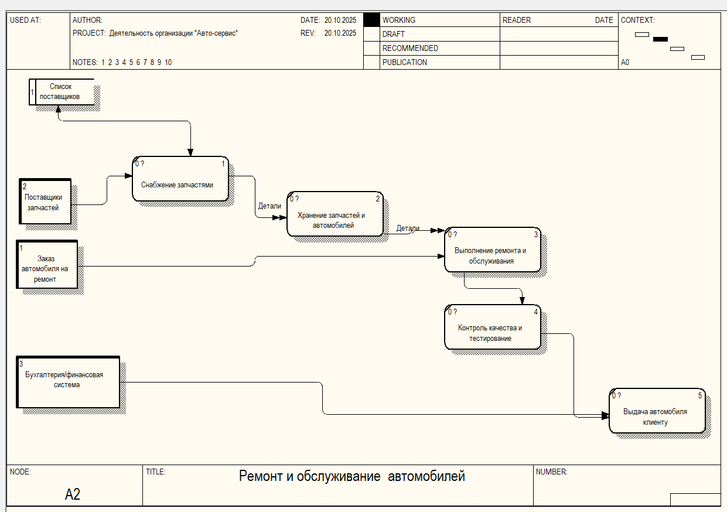

Рисунок 5 – Взаимосвязь домой

Шаг 5. Добавляем хранилища данных (Data Stores)

Список поставщиков-соединяем с Снабжением запчастями, двунаправленная стрелка.

Список заказов- соединяем с Снабжением запчастями (однонаправленно, для регистрации заказов).

Список запчастей -соединяем с Хранением запчастей и автомобилей, двунаправленно.

Список автомобилей на ремонте- соединяем с Хранением и Выполнением ремонта, двунаправленно.

Данные по выданным автомобилям- соединяем с Выдачей автомобиля клиенту, однонаправленно.

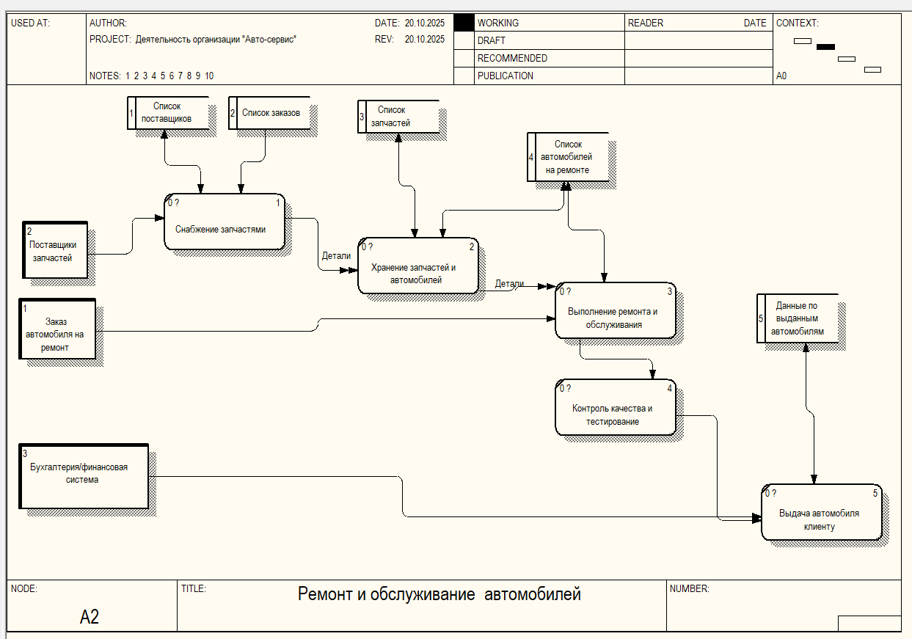

Рисунок 6 – Хранилища данных

Шаг 6. Проверка потоков данных

Все входные данные от внешних сущностей должны поступать на соответствующие работы.

Все результаты работ (готовый автомобиль, отчёты, заказы) должны попадать либо в хранилища данных, либо к внешним сущностям.

Нарушений не обнаружено.

Вывод

В ходе лабораторной работы была построена DFD-диаграмма, позволяющая детально отразить движение информации и материальных потоков в процессе «Отгрузка и снабжение» автосервиса.

На диаграмме определены основные работы, внешние сущности и хранилища данных, а также установлены взаимосвязи между ними.

Модель показала, как данные о заказах, запчастях и готовых автомобилях проходят через этапы снабжения, хранения и отгрузки. Построенная диаграмма наглядно демонстрирует структуру документооборота и взаимодействие подразделений предприятия. Полученные результаты могут быть использованы для оптимизации процессов и дальнейшего проектирования базы данных автосервиса.